2016-9-27工作日志

1.已完成内容
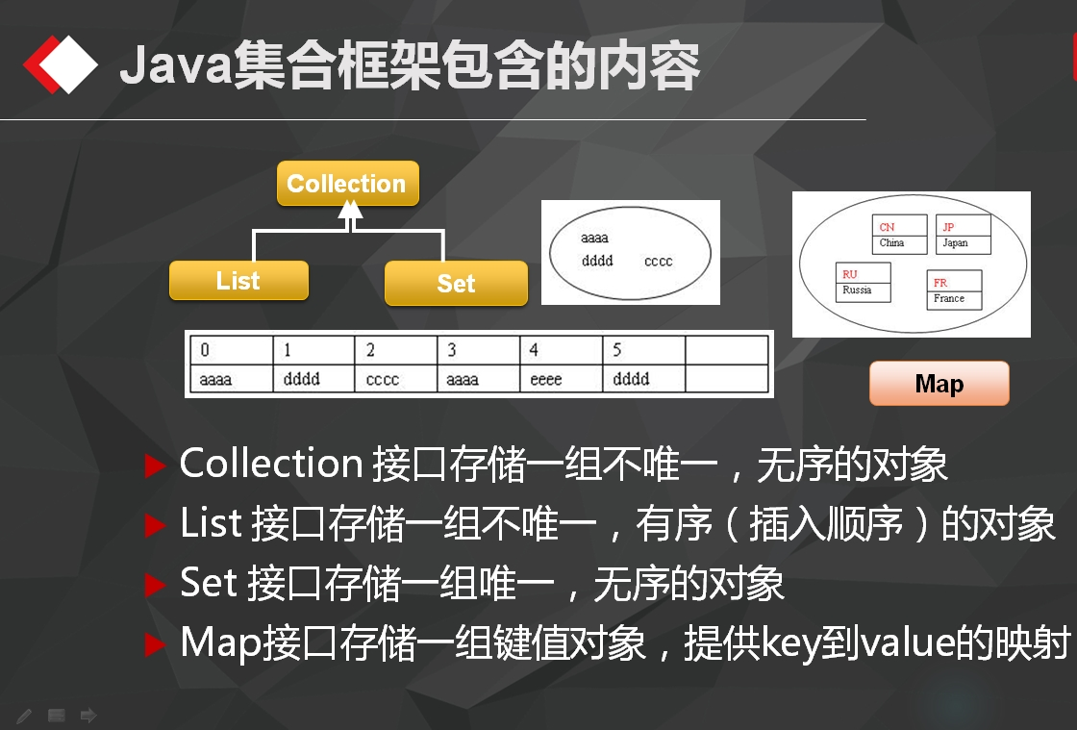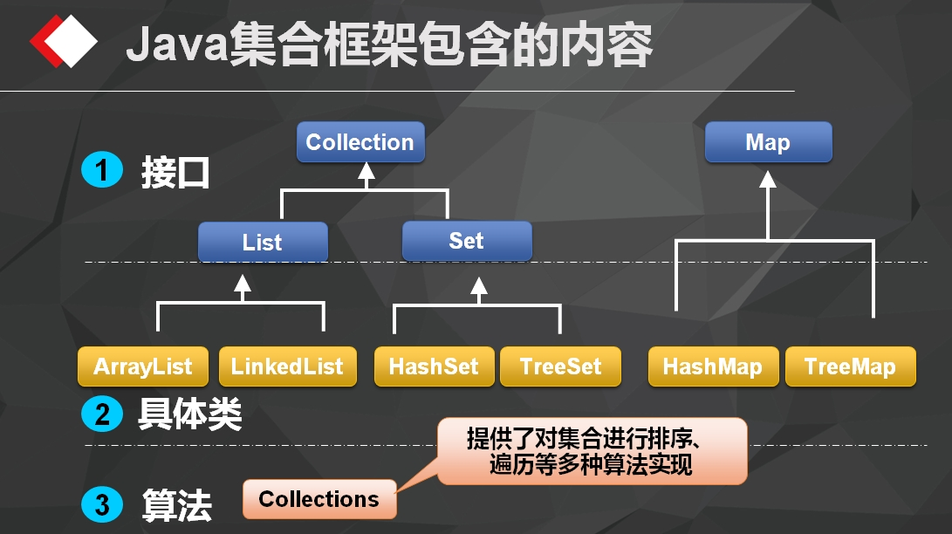

2.工作成果

public class mees1{

public static void main(String[] args) {

// 创建
List<String> list = new ArrayList<String>();

// 添加
list.add("毛泽东");

list.add("周恩来");

list.add("刘少奇");

list.add(2,"朱德");

// list.add("林彪");

// 修改
// list.set(0,"林彪");
// 删除
// list.remove(0);
list.remove("毛泽东");

// 查询遍历
for(int index = 0;index< list.size();index ++) {
String name = list.get(index);
System.out.println(name);
}

System.out.println("*******************************");
for (String name : list) {
System.out.println(name);
}

System.out.println("*******************************");
Iterator<String> it = list.iterator();
while(it.hasNext()) {
String name = it.next();
System.out.println(name);
}
}
}

